23. September 2016
Ansprechpartner
Silke Wodarczak
Standortkommunikation Hanau
Telefon +49 6181-6094
Telefax +49 6181-76094
silke.wodarczak@evonik.com
Evonik Technology & Infrastructure GmbH
Rellinghauser Straße 1-11
45128 Essen
Telefon +49 201 177-01
Telefax +49 201 177-3475
www.evonik.de

Aufsichtsrat
Thomas Wessel, Vorsitzender
Geschäftsführung
Gregor Hetzke, Vorsitzender
Dr. Clemens Herberg,
Stefan Behrens

Sitz der Gesellschaft ist Essen
Registergericht
Amtsgericht Essen
Handelsregister B 25884
UST-IdNr: DE297562807

Woche der Industrie: Nachbarn und Schüler blicken hinter die Kulissen des Industrieparks Wolfgang

Hanau. Evonik öffnete am 20. und 22. September im Rahmen der Woche der Industrie seine Tore für Nachbarn und Schüler.
Was verbirgt sich eigentlich hinter den sonst geschlossenen Toren des Industrieparks Wolfgang? Und womit sind die Mitarbeiter dort beschäftigt? Auf diese Fragen erhielten rund 20 Nachbarn des Standorts während ihrer Entdeckungstour ausführliche Antworten.
„Der Industriepark ist schon fast eine kleine Stadt. Auf dem 82 Hektar großen Gelände arbeiten über 5000 Mitarbeiter. Neben Evonik beherbergt das Gelände weitere Unternehmen wie Umicore, Dentsply oder Ferro“, begrüßte Silke Wodarczak von der Standortkommunikation die Teilnehmer.
Am größten Forschungs- und Entwicklungsstandort von Evonik stellt das Spezialchemieunternehmen unter anderem pharmazeutische Wirkstoffe, Chemiekatalysatoren und Reaktionsharze für Fahrbahnmarkierungen her.
Zwischen vielen modernen Gebäuden sehen die Besucher auch Überbleibsel aus den Anfängen des Industriegeländes in Wolfgang. „Der Wasserturm ist das Wahrzeichen des Standorts. Er stammt aus der Zeit, als hier noch die Königlich Preußische Pulverfabrik war“, erklärte Stefan Knichel, Standortkommunikation.
Nach der Werksbesichtigung ging es weiter ins Konzernarchiv von Evonik. Historiker Frank Becker öffnete die Räume, in denen Industriegeschichte geatmet werden kann. Vor den meterhohen Regalen des Archivs erklärte Becker: „Dies ist das Gedächtnis von Evonik. Bei uns sind alle wichtigen Unterlagen aus der Unternehmensgeschichte dokumentiert. Hier kann ein ausführlicher Blick in die Vergangenheit geworfen werden.“
Um die Zukunft hingegen ging es zwei Tage später im Ausbildungszentrum von Evonik: Dort erfuhren die Realschüler der 9. Klasse der Kopernikusschule Freigericht mehr über die Ausbildungs-möglichkeiten im Elektro-, Metall- und Chemiebereich.
Anschließend legten die Schüler gemeinsam mit den Azubis selbst Hand an. In der Chemieausbildung gab es spannende Experimente, während im Metallbereich Fingerspitzengefühl gefragt war. Dort stellte die Schülergruppe Kupferarmreifen her und bastelte aus Kupferdraht Geduldspiele. „Ich finde es echt cool hier. Die Azubis sind total nett und erklären uns alles. Ich kann mir auch vorstellen, später mal im Elektro-bereich zu arbeiten“, sagte der 14-jährige Carlito.

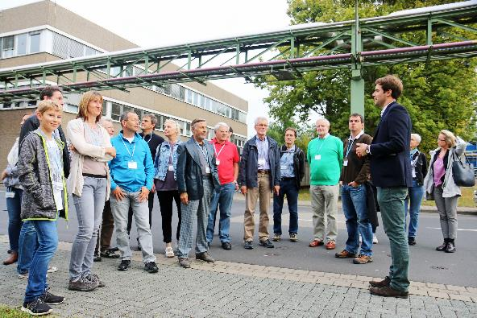
Die Besucher erhielten einen Einblick in Geschichte und
Gegenwart des Standorts. Foto: Evonik Industries

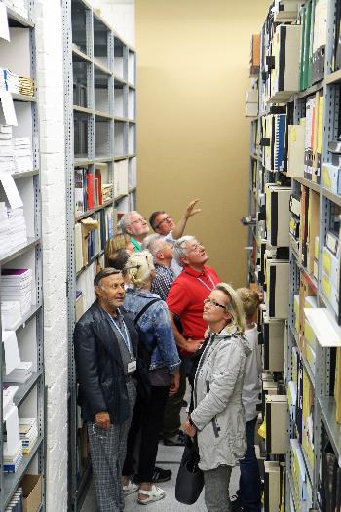
Konzernarchivar Frank Becker
führte durch das „Gedächtnis“ des
Unternehmens. Foto: Evonik Industries

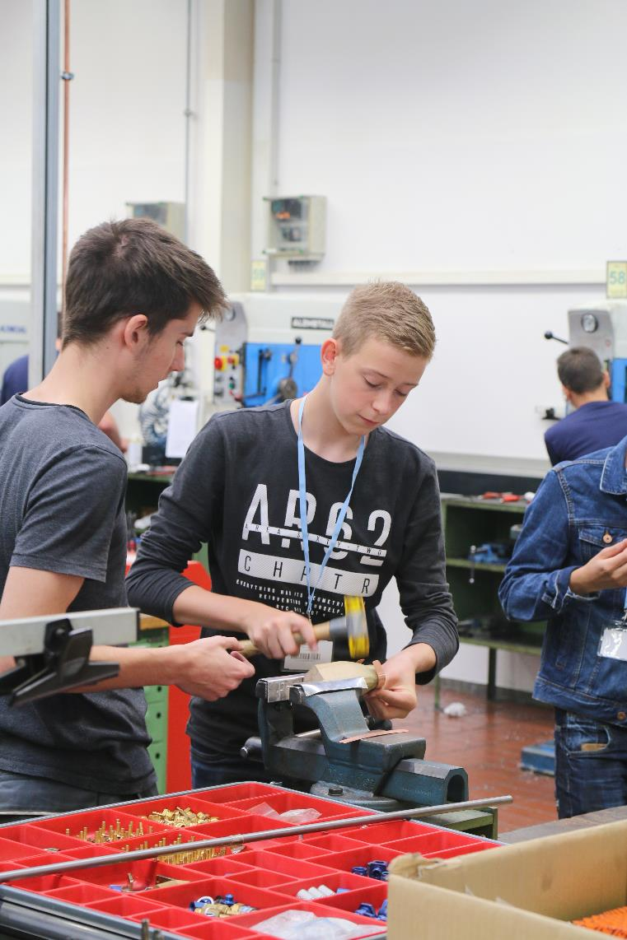
In der Ausbildung stellten viele
Azubis den Schülern ihre Berufe vor.
Foto: Evonik Industries

Informationen zum Konzern
Evonik, der kreative Industriekonzern aus Deutschland, ist eines der weltweit führenden Unternehmen der Spezialchemie. Profitables Wachstum und eine nachhaltige Steigerung des Unternehmenswertes stehen im Mittelpunkt der Unternehmensstrategie. Die Aktivitäten des Konzerns sind auf die wichtigen Megatrends Gesundheit, Ernährung, Ressourceneffizienz sowie Globalisierung konzentriert. Evonik profitiert besonders von seiner Innovationskraft und seinen integrierten Technologieplattformen.

Evonik ist in mehr als 100 Ländern der Welt aktiv. Mehr als 33.500 Mitarbeiter erwirtschafteten im Geschäftsjahr 2015 einen Umsatz von rund 13,5 Milliarden € und ein operatives Ergebnis (bereinigtes EBITDA) von rund 2,47 Milliarden €.

Rechtlicher Hinweis
Soweit wir in dieser Pressemitteilung Prognosen oder Erwartungen äußern oder unsere Aussagen die Zukunft betreffen, können diese Prognosen oder Erwartungen der Aussagen mit bekannten oder unbekannten Risiken und Ungewissheit verbunden sein. Die tatsächlichen Ergebnisse oder Entwicklungen können je nach Veränderung der Rahmenbedingungen abweichen. Weder Evonik Industries AG noch mit ihr verbundene Unternehmen übernehmen eine Verpflichtung, in dieser Mitteilung enthaltene Prognosen, Erwartungen oder Aussagen zu aktualisieren.

